EDUCATION CANINE DE VILLE-SOUS-ANJOU Déclarée à la sous-préfecture de Vienne sous le N° 0383001386
Association affiliée à la Société Canine Rhône-Alpes

Siège social N° CUN-SCC : HA 2445
4, route de la Feytaz N° id. DDPP : D 38 556 04
38150 VILLE-SOUS-ANJOU Terrain : 58, route de Vienne    : 04 74 84 04 31 – 06 47 16 52 01  : 04 74 86 03 33
e-mail : educanine-vsa@orange.fr GPS : 45° 23’ 06.4" – 04° 50’ 19.2"
Site : www.education-canine-vsa.fr Degré décimal : 45,38511 – 4,83866

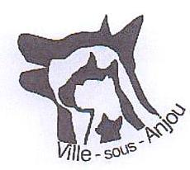
Ville-sous-Anjou, le 14 janvier 2022

Madame la Présidente, Monsieur le Président,

Notre club organise, sous réserve d’une situation sanitaire le permettant, une épreuve de Recherche Utilitaire -Brevet, Classe I, Classe II et Classe III à Ville-Sous-Anjou les 26 et 27 mars 2022. Cette épreuve sera jugée par monsieur Bernard POTTIN. En outre, un passage de CSAU sera organisé le vendredi 25 mars après-midi.

Les horaires de convocation seront communiqués aux postulants retenus lors de la confirmation d’engagement.

Le test du coup de feu aura lieu le samedi en fin d’après-midi. Les résultats seront annoncés le dimanche soir.

Le montant des engagements est fixé à 15€ pour le CSAU et à 17€ pour l’épreuve RU. Le modèle de demande d’engagement figure ci-joint ; il précise la composition du dossier à joindre à cette demande. L’engagement dans une classe est définitif.
Le dossier complet est à adresser avant le 25 février 2022 (clôture des inscriptions) à :

Mme Emilienne Delhomme - 2 rue de Bérardin – 38150 ASSIEU
Tél. : 06 60 86 69 77 (après 19h) - e-mail : emilienne.delhomme@nordnet.fr

Seuls les dossiers complets (demande d’engagement signée et tamponnée ; chèque d’engagement joint) seront pris en compte pour la sélection des postulants. Pour les repas ne pas joindre de chèque mais renseigner simplement les nombres de repas à réserver sur la demande d’engagement (Entrée, Plat-Chaud, Fromage, Dessert, Vin : 15€).

Veuillez croire, Madame la Présidente, Monsieur le Président, à l’assurance de mes sentiments les meilleurs.

Le Président

Serge GERIN
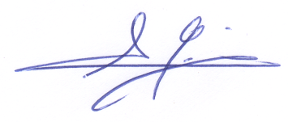

Ecole du chiot – Education – Obéissance – RCI – Ring – Pistage – Recherche Utilitaire – Travail à l’eau
Agility – Obé Rythmée – Cross canin

